Flits helpt jou met je spreekbeurt!
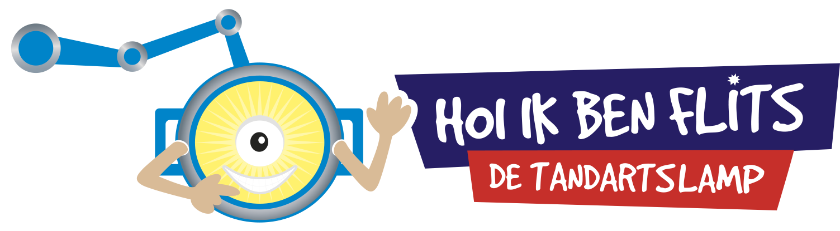Wat gaaf dat jij je spreekbeurt over de tandarts wil doen.
Op deze pagina geeft Flits, de tandartslamp je alle informatie die je nodig hebt om jouw spreekbeurt super interessant te maken.

De tandarts vroeger en nu
Vroeger heette de tandarts niet de tandarts, maar 'de chirurgijn'. De chirurgijn had ook geen praktijk zoals we die nu kennen, maar zat vaak op een plein in het dorp. Iedereen zag je dus zitten als je naar de chirurgijn ging! Als je last van een tand of kies had, kon je bij de chirurgijn langs gaan. Er bestond toen nog geen verdoving, dus het trekken van tanden deed erg veel pijn. Toen onze ouders kind waren, was het gelukkig al veel minder erg, maar nog steeds niet zo goed als nu. Ook toen werden er nog veel tanden getrokken, omdat dat makkelijker werd gevonden dan een gebit gezond te houden. Tegenwoordig is de tandarts helemaal niet erg meer. Als je nu naar de tandarts gaat, wordt er duidelijk verteld wat er gaat gebeuren. Met de moderne middelen zoals verdoving, hoef je ook geen pijn meer te lijden. Ook wordt er nu veel meer aandacht besteed aan het gezond houden van de mond, door bijvoorbeeld het advies om twee keer per dag twee minuten te poetsen, de moderne elektrische tandenborstels en de periodieke controles bij de tandarts.

Wisten jullie dat ongeveer 2,5 miljoen Nederlanders bang zijn voor de tandarts?
Ook al is het niet nodig, toch zijn veel mensen bang om naar de tandarts te gaan. Dit zijn meestal oudere mensen die slechte herinneringen hebben aan de tandarts, maar misschien heb je er zelf ook wel last van.

TIP!
Om ervoor te zorgen dat je zonder angst naar de tandarts gaat, kun je muziek op je telefoon zetten en aan je tandarts vragen of je deze in mag houden tijdens de controle of behandeling.

Naar de tandarts gaan
De tandarts gebruikt veel verschillende materialen tijdens een behandeling.

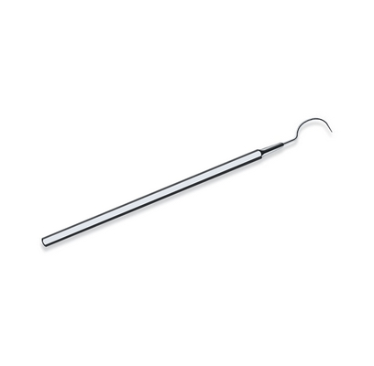De sonde
Met de sonde (die eruit ziet als een haakje) gaat de tandarts tijdens de behandeling langs al je tanden en kiezen. Met het haakje haalt hij soms wat vuil uit je tanden, om te kijken of er een gaatje achter verstopt zit.

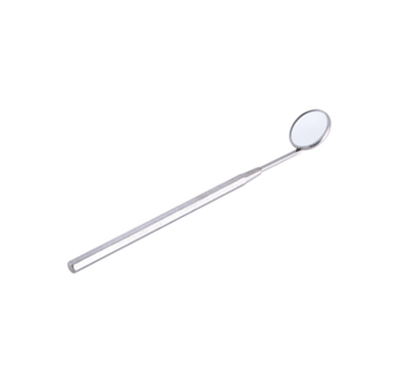
Het spiegeltje
Vaak gebruikt de tandarts het spiegeltje tegelijk met de sonde, om overal goed achter de tanden en kiezen te kunnen kijken.

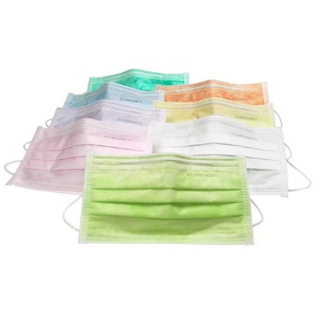

Het mondkapje
Als je bij de tandarts in de stoel ligt, heeft de tandarts altijd een mondkapje voor zijn mond. Dit doet hij zodat hij jou bijvoorbeeld niet verkouden maakt als hij dat is.

Handschoenen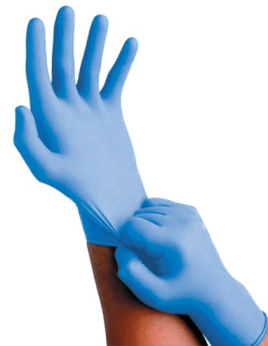
De tandarts doet bij iedere behandeling nieuwe handschoenen aan, dat is wel zo hygiënisch. Net zoals bij het mondkapje, zorgen de handschoenen ervoor dat de tandarts geen bacteriën kan overbrengen.

Het zuigslangetje
Het zuigslangetje doet de tandarts of de tandartsassistent wel eens in je mond om het speeksel in je mond weg te zuigen. Dit speeksel ontstaat omdat je lang met je mond open ligt, zonder dat je kunt slikken.

Behandelingen

Periodieke controle
Ieder (half) jaar word je bij de tandarts verwacht voor een controle. De tandarts kijkt dan welke mogelijke behandelingen er volgen. Het kan zijn dat je na de controle gelijk klaar bent, maar het kan ook zijn dat de tandarts nog iets bij je wil (laten) doen. Dit hangt ook af van je leeftijd.

Fluoride
In tandpasta zit fluoride. Dit maakt je tanden sterk. Als je goed poetst, zorg je ervoor dat je tanden gezond en sterk blijven. Daarnaast kan de tandarts of tandartsassistent je een fluoridebehandeling geven als je daar bent. Meestal krijg je dan een gebitje in met gel er in. Deze moet je dan een paar minuten in je mond houden. Maar de tandarts kan de gel ook op je tanden en kiezen smeren. Meestal mag je zelf een smaakje kiezen!

Gaatjes
Gaatjes komen meestal doordat er niet goed of te weinig gepoetst wordt, maar hier ligt het niet altijd aan. Soms heb gewoon een minder sterk gebit. Het kan ook zijn dat je teveel eetmomenten hebt op een dag, waardoor de bescherming van je tanden en kiezen niet genoeg tijd heeft weer sterk te worden. Een gaatje is een plekje op je tand of kies waar geen glazuur meer zit. Glazuur is de beschermlaag voor je tanden en kiezen die erg belangrijk is. Door eten en drinken wordt die beschermlaag zachter, maar door goed te poetsen maak je de laag weer sterker. Als je een gaatje hebt, legt de tandarts je uit wat er gaat gebeuren en plaatst hij, als het nodig is, een verdoving. De tandarts haalt eerst het zieke deel uit je tand weg en vult deze daarna met een vulling, waardoor je er daarna niks meer van merkt.

De verzorging van je gebit

Poetsen
Tandenpoetsen doe je twee keer per dag twee minuten lang. Bij voorkeur 's ochtends na het ontbijt en 's avonds voor het slapen gaan. Een goede poetstechniek is het poetsen volgens de 3 b's. Je begint met de tanden van de onderkaak: binnenkant, buitenkant, bovenkant. Vervolgens poets je je tanden van je bovenkaak: binnenkant, buitenkant, bovenkant. Dit doe je twee keer dag. Je kunt poetsen met een elektrische tandenborstel of met een gewone tandenborstel. Als je een gewone tandenborstel koopt, kies dan voor een tandenborstel met een kleine kop en zachte haren, zodat je overal in je mond goed bij kunt. Kies altijd voor een tandpasta met fluoride, omdat die ervoor zorgt dat het glazuur van je tanden sterker wordt.
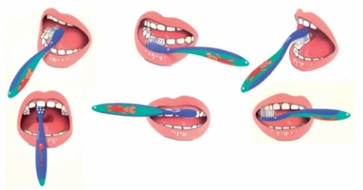

Invloed van eten en drinken
Door eten en drinken wordt het glazuur op je tanden en kiezen zachter. Er zijn voedingsmiddelen die een minder goede keuze zijn voor je gebit dan andere, wat te maken heeft met een bepaalde stof die in eten en drinken zit. Hoe lager die stof, hoe slechter dit is voor je gebit. Niet alleen voor je gewicht is het dus belangrijk dat je let op wat je eet, maar ook voor je tanden en kiezen. Zo kun je beter water drinken dan appelsap, maar het is niet zo dat je nooit meer appelsap mag drinken. Probeer hier een goede middenweg in te vinden!

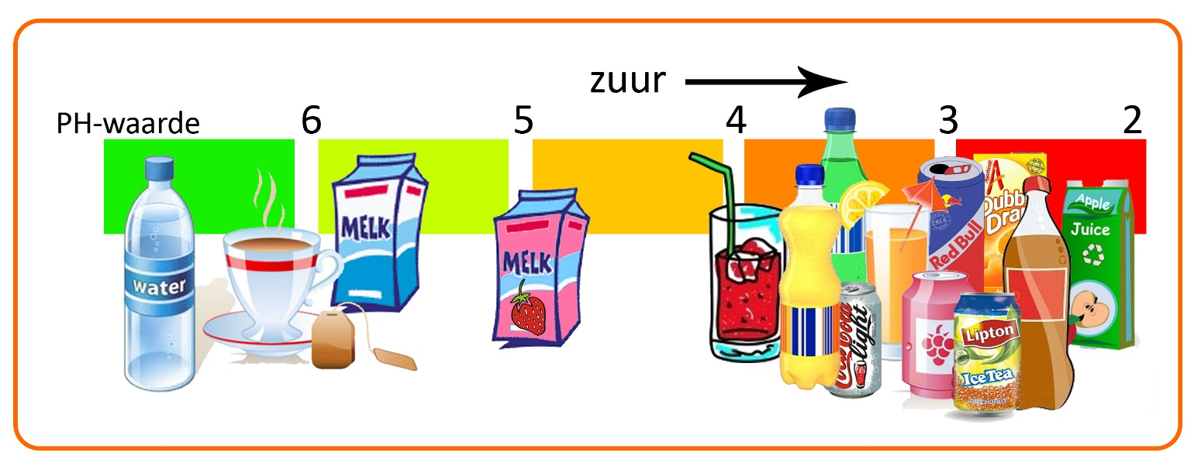

Vragen
Onderstaande vragen kun je aan de klas stellen om te kijken of ze goed hebben opgelet tijdens jouw spreekbeurt:

Hoe heette vroeger de tandarts?
Antwoord: Chirurgijn

Welk stofje moet er in tandpasta zitten?
Antwoord: Fluoride

Wat is er beter voor je gebit: melk of energiedrank?
Antwoord: Melk

Alvast veel succes met je spreekbeurt!

